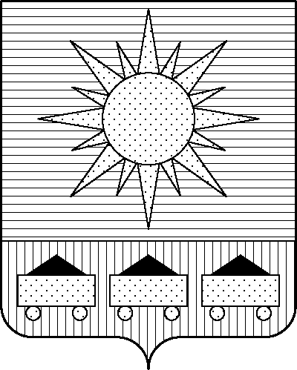

АДМИНИСТРАЦИЯ

АРТЕМОВСКОГО ГОРОДСКОГО ОКРУГА

ПОСТАНОВЛЕНИЕ

… … … … г. А р т е м № ………

О признании утратившим силу постановления администрации Артемовского городского округа от 19.03.2021 № 320-па (ред. от 17.04.2023) «Об утверждении Порядка определения объема и условия предоставления из бюджета Артемовского городского округа муниципальным бюджетным и автономным учреждениям Артемовского городского округа субсидий на иные цели, не связанные с финансовым обеспечением выполнения муниципального задания»

В соответствии с Бюджетным кодексом Российской Федерации, постановлением Правительства Российской Федерации от 22.02.2020 № 203 «Об общих требованиях к нормативным правовым актам и муниципальным правовым актам, устанавливающим порядок определения объема и условия предоставления бюджетным и автономным учреждениям субсидий на иные цели», руководствуясь Уставом Артемовского городского округа, администрация Артемовского городского округа

ПОСТАНОВЛЯЕТ:

1. Признать утратившими силу:
постановление администрации Артемовского городского округа от 19.03.2021 № 320-па «Об утверждении Порядка определения объема и условия предоставления из бюджета Артемовского городского округа муниципальным бюджетным и автономным учреждениям Артемовского городского округа субсидий на иные цели, не связанные с финансовым обеспечением выполнения муниципального задания»;
постановление администрации Артемовского городского округа от 16.04.2021 № 452-па «О внесении изменений в постановление администрации Артемовского городского округа от 19.03.2021 № 320-па «Об утверждении Порядка определения объема и условия предоставления из бюджета Артемовского городского округа муниципальным бюджетным и автономным учреждениям Артемовского городского округа субсидий на иные цели, не связанные с финансовым обеспечением выполнения муниципального задания»;
постановление администрации Артемовского городского округа от 06.07.2021 № 810-па «О внесении изменений в постановление администрации Артемовского городского округа от 19.03.2021 № 320-па «Об утверждении Порядка определения объема и условия предоставления из бюджета Артемовского городского округа муниципальным бюджетным и автономным учреждениям Артемовского городского округа субсидий на иные цели, не связанные с финансовым обеспечением выполнения муниципального задания» (в ред. от 16.04.2021 № 452-па)»;
постановление администрации Артемовского городского округа от 31.08.2021 № 1163-па «О внесении изменений в постановление администрации Артемовского городского округа от 19.03.2021 № 320-па «Об утверждении Порядка определения объема и условия предоставления из бюджета Артемовского городского округа муниципальным бюджетным и автономным учреждениям Артемовского городского округа субсидий на иные цели, не связанные с финансовым обеспечением выполнения муниципального задания» (в ред. от 06.07.2021 № 810-па)»;
постановление администрации Артемовского городского округа от 27.12.2022 № 930-па «О внесении изменений в постановление администрации Артемовского городского округа от 19.03.2021 № 320-па «Об утверждении Порядка определения объема и условия предоставления из бюджета Артемовского городского округа муниципальным бюджетным и автономным учреждениям Артемовского городского округа субсидий на иные цели, не связанные с финансовым обеспечением выполнения муниципального задания» (в ред. от 31.08.2021 «1163-па)»;
постановление администрации Артемовского городского округа от 13.03.2023 № 136-па «О внесении изменений в постановление администрации Артемовского городского округа от 19.03.2021 № 320-па «Об утверждении Порядка определения объема и условия предоставления из бюджета Артемовского городского округа муниципальным бюджетным и автономным учреждениям Артемовского городского округа субсидий на иные цели, не связанные с финансовым обеспечением выполнения муниципального задания» (в ред. от 27.12.2022 № 930-па)»;
постановление администрации Артемовского городского округа от 17.04.2023 № 227-па «О внесении изменений в постановление администрации Артемовского городского округа от 19.03.2021 № 320-па «Об утверждении Порядка определения объема и условия предоставления из бюджета Артемовского городского округа муниципальным бюджетным и автономным учреждениям Артемовского городского округа субсидий на иные цели, не связанные с финансовым обеспечением выполнения муниципального задания» (в ред. от 13.03.2023 № 136-па)».
2. Органам местного самоуправления, органам администрации Артемовского городского округа обеспечить приведение в соответствие с общими требованиями к нормативным правовым актам и муниципальным правовым актам, устанавливающим порядок определения объема и условия предоставления бюджетным и автономным учреждениям субсидий на иные цели, не позднее 1 сентября 2023 года.
3. Опубликовать настоящее постановление в газете «Выбор» и разместить на официальном сайте Артемовского городского округа.
4. Настоящее постановление вступает в силу со дня опубликования.
5. Контроль за исполнением настоящего постановления возложить на первого заместителя главы администрации Артемовского городского округа Воркову В.А.

Глава Артемовского городского округа В.В. Квон

